# **瑞宁LTS 20ul 1**

# **瑞宁吸头:瑞宁LTS吸头国产替代,20ul200ul1000ul**

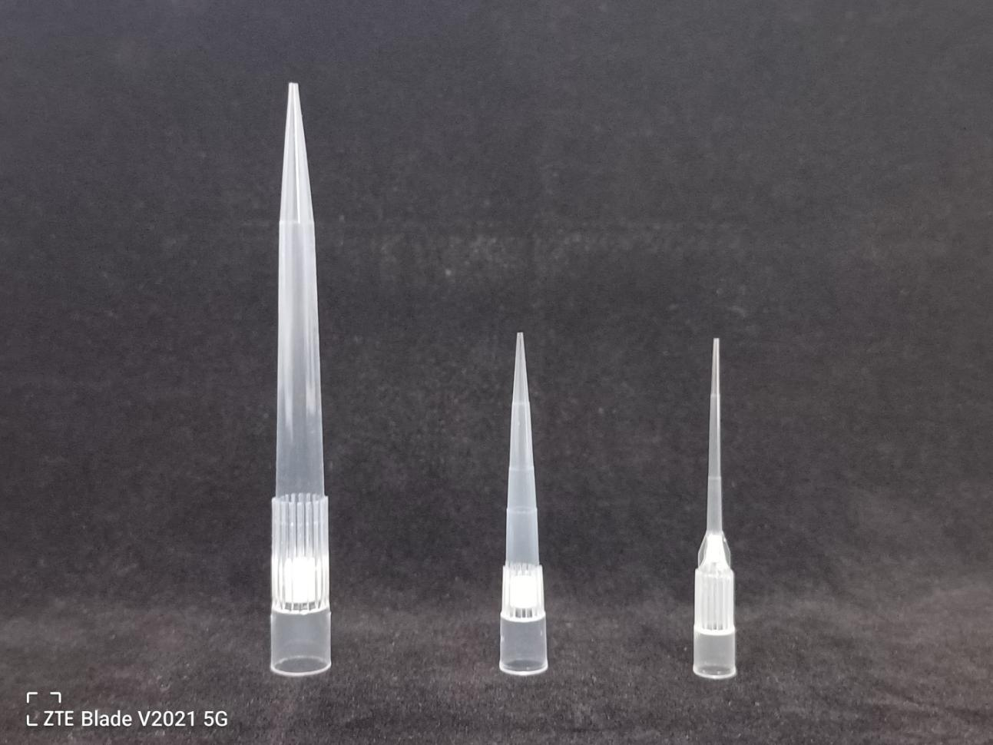

**瑞宁吸头** **BIOFOUNT**国产替代规格有,20ul200ul1000ul，产品包括有盒装、袋装、盒装滤芯、叠盒装，低吸附吸头等。

瑞宁LTS无酶吸头Rainin LTS pipette tips 是指对所有 Rainin 空气置换吸头进行测试并发现其不含可检测量的特定生物污染物的极高标准，例如 DNA（人和细菌）、RNase、DNase、内毒素、蛋白质、蛋白酶、ATP 和 PCR 抑制剂。白色透明移液吸头，常温干燥处保存。 并且BIOFOUNT公司生产的瑞宁LTS吸头均与瑞宁LTS原装移液器非常适配。

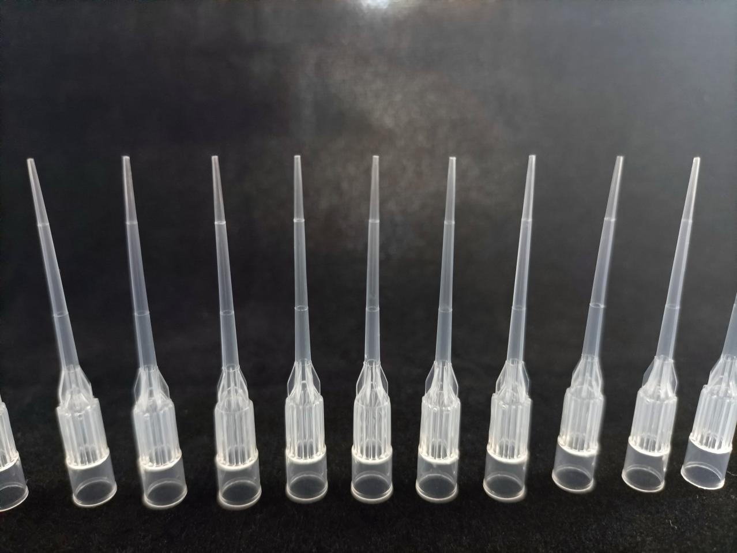

20ul适配瑞宁LTS移液器袋装吸头 RN-20，BIOFOUNT

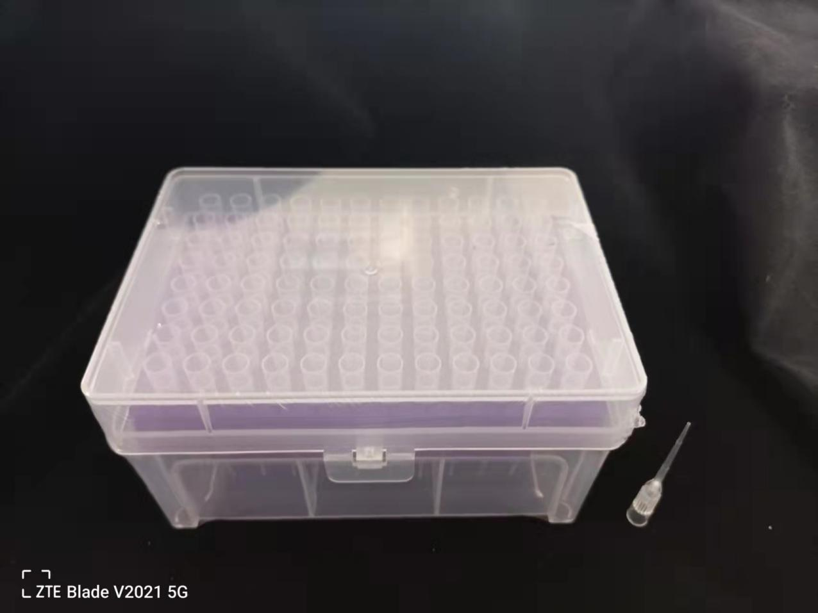

20ul适配瑞宁LTS移液器盒装滤芯吸头 RN-20X-H，国产BIOFOUNT

**一、瑞宁吸头20ul国产替代介绍**

**瑞宁20ul吸头：**BIOFOUNT公司 生产的无酶瑞宁LTS吸头 适配瑞宁20ul移液器**，**该系列吸头是指对所有 Rainin 空气置换吸头进行测试并发现其不含可检测量的特定生物污染物的极高标准，例如 DNA（人和细菌）、RNase、DNase、内毒素、蛋白质、蛋白酶、ATP 和 PCR 抑制剂。

LTS无菌吸头是指不存在细菌或任何活的微生物或孢子，但如果没有额外的限定符（例如 BioClean），仍可能含有会对实验结果产生影响的污染物。 非认证移液器吸头在不知不觉中引入液体样品中的有机和非有机污染物可能会影响反应条件和实验结果。 污染物会对酶活性和寿命、分子相互作用、分光光度法和色谱分析等产生不利的、不可预测的影响。

———————————————————————————————————————————————

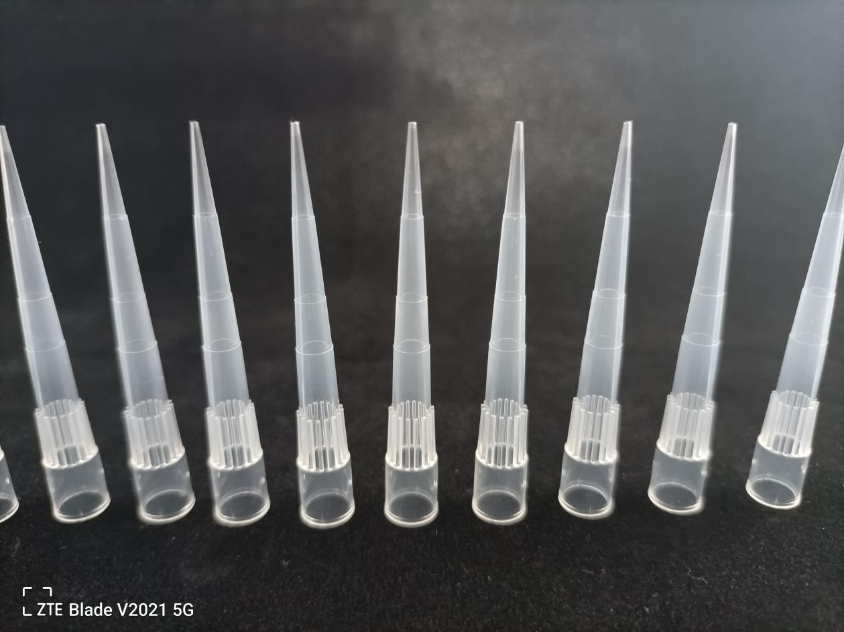

200ul适配瑞宁LTS移液器袋装吸头 RN-200，国产BIOFOUNT

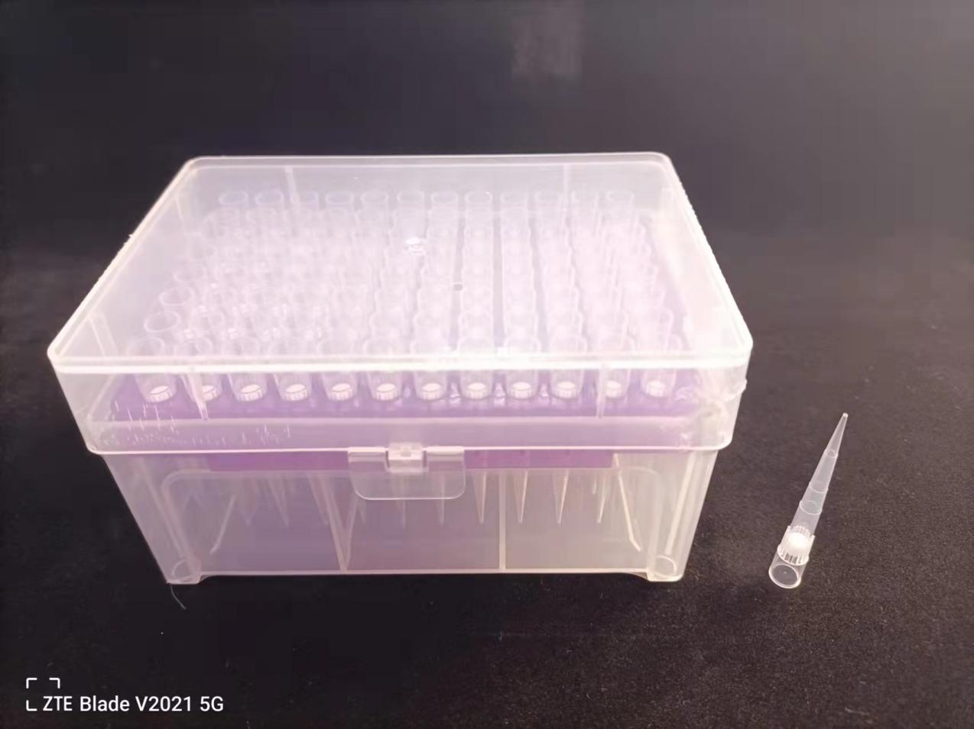

200ul适配瑞宁LTS移液器盒装滤芯吸头 RN-200X-H，国产BIOFOUNT

**二、瑞宁吸头200ul国产替代介绍**

**瑞宁200ul吸头：BIOFOUNT公司**生产的瑞宁LTS无酶吸头，用于Rainin® 的 200ul移液器的Lite Touch™ (LTS) 移液器的LTS™ 移液器吸头，将吸头的更高质量和性能带到符合人体工程学的移液中。

与我们所有的 LTS™ 移液器吸头一样，它们标配了许多其他供应商仅作为特殊升级提供的功能。我们生产的所有 LTS™ 吸头均由优质 100% 纯医疗级聚丙烯制成，因此您在我们的吸头中找不到再生塑料。

我们预先测试树脂以确保不存在可提取物。每一批都经过实验室测试和认证，不含可检测的核酸酶（Rnase/Dnase）、内毒素（热原）污染，并通过了 ISO 9001认证。

———————————————————————————————————————————————

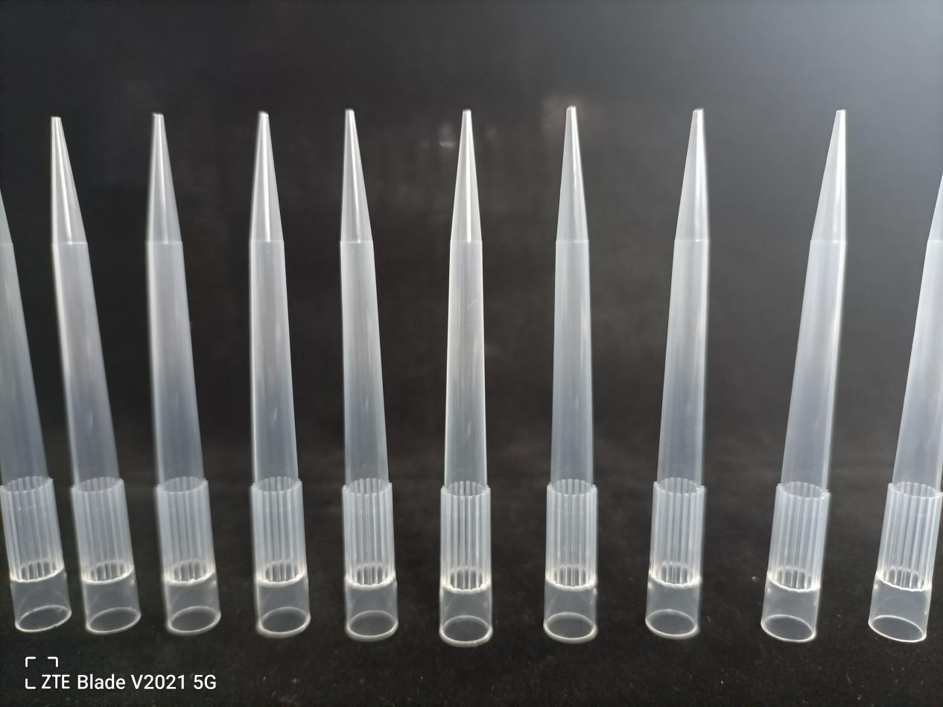

1000ul适配瑞宁移液器袋装吸头 RN-1000，国产BIOFOUNT  
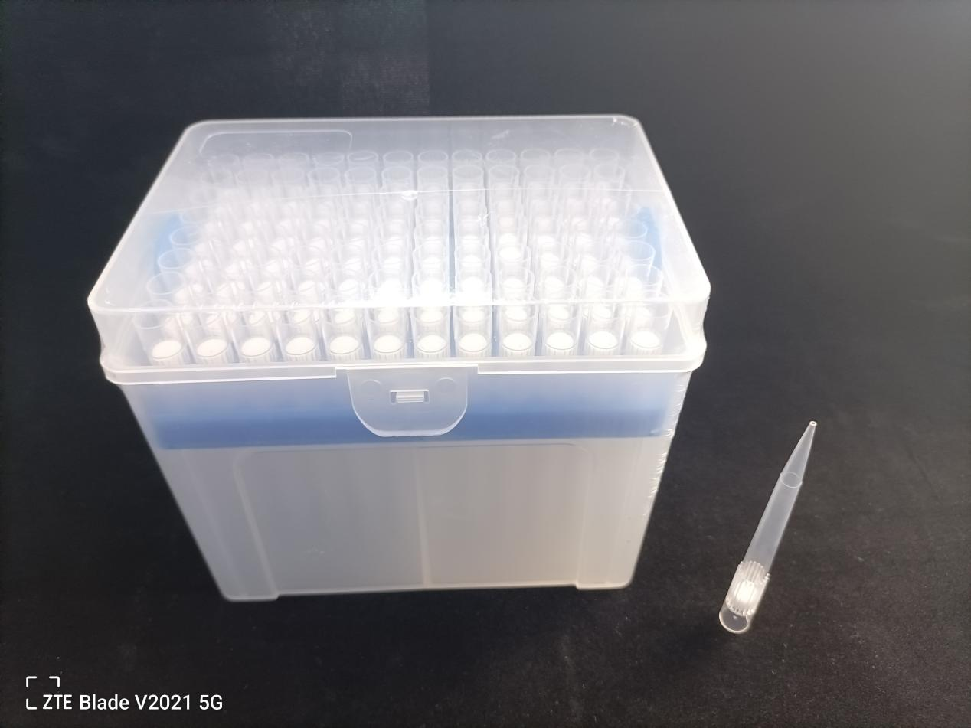  
1000ul适配瑞宁LTS移液器盒装滤芯吸头 RN-1000X-H，国产BIOFOUNT

**三、瑞宁吸头1000ul国产替代介绍**

**瑞宁1000ul吸头：BIOFOUNT**公司生产的无酶瑞宁LTS吸头适配瑞宁1000ul移液器，该系列吸头是指对所有 Rainin 空气置换吸头进行测试并发现其不含可检测量的特定生物污染物的极高标准，例如 DNA（人和细菌）、RNase、DNase、内毒素、蛋白质、蛋白酶、ATP 和 PCR 抑制剂。

**BIOFOUNT**公司生产的**无酶瑞宁LTS吸头**是指不存在细菌或任何活的微生物或孢子，但如果没有额外的限定符（例如 BioClean），仍可能含有会对实验结果产生影响的污染物。 非认证移液器吸头在不知不觉中引入液体样品中的有机和非有机污染物可能会影响反应条件和实验结果。 污染物会对酶活性和寿命、分子相互作用、分光光度法和色谱分析等产生不利的、不可预测的影响。

———————————————————————————————————————————————

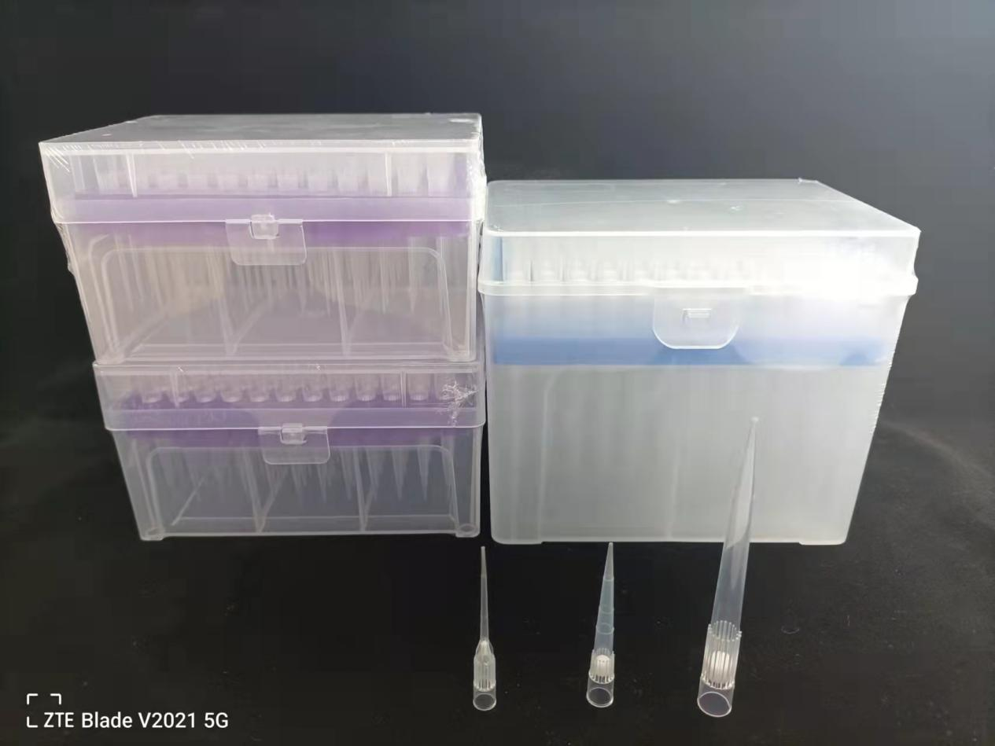

**四、瑞宁吸头国产替代介绍**

**瑞宁吸头：BIOFOUNT公司生产的瑞宁LTS吸头适配于瑞宁移液器**，吸头安装在移液器末端形成气密密封。 移液吸头通常采用聚丙烯制成，一次性使用，有多种规格和体积可供选择，以适应特定应用和移液器。 移液吸头与样品直接接触，所以移液器吸头会对实验结果产生重大影响。 在每个实验步骤之间丢弃吸头有助于防止交叉污染。 BioClean 是指对所有 BIOFOUNT 空气置换吸头进行测试并发现其不含可检测量的特定生物污染物的极高标准，例如 DNA（人和细菌）、RNase、DNase、内毒素、蛋白质、蛋白酶、ATP 和 PCR 抑制剂。

用于 Rainin® 的 Lite Touch™ (LTS) 移液器的 BIOFOUNT LTS™ 移液器吸头将 BIOFOUNT 吸头的更高质量和性能带到符合人体工程学的移液中。与我们所有的 LTS™ 移液器吸头一样，它们标配了许多其他供应商仅作为特殊升级提供的功能。

我们生产的所有 LTS™ 吸头均由优质 100% 纯医疗级聚丙烯制成，因此您在我们的吸头中找不到再生塑料。我们预先测试树脂以确保不存在可提取物。每一批都经过实验室测试和认证，不含可检测的核酸酶（Rnase/Dnase）、内毒素（热原）污染，树脂经过金属污染预测试，并通过了 ISO 9001认证。

我们所有的 LTS™ 吸头都装在我们的商标吸头盒中。这些架子由聚丙烯制成可反复高压灭菌。吸头盒具有坚固的闩锁铰链，不会像质量较差的吸头盒一样散开，并设计有特殊的弹簧锁因此不会卡在您的手套上。您还可以在可重复密封的拉链式袋子、LTS™经过辐照消毒的架子中获得 Eclipse™ 吸头。

FinePoint 吸头逐渐变细，以达到精细的孔口直径。 它们的细长设计与薄而灵活的壁相结合，形成了一个非常柔软的尖端，有助于样品接触。 狭窄的孔口和围绕孔口的薄壁为残留样品在样品分配过程中粘附提供了最小的表面积。 FinePoint 吸头完全放电，以获得最佳移液精度。并非所有低保留提示都是平等的。

———————————————————————————————————

**五、BIOFOUNT公司制造的瑞宁低吸附吸头方法的介绍**

低吸附吸头常见的制造方法，例如在含氟聚合物浴中浸渍或翻滚吸头，可能会生产出带有不完整和不均匀涂层的吸头，这会对移液精度产生不利影响。 此外，用“金刚石抛光”模具制成的吸头（通常被吹捧为低保留率）对防止样品与聚丙烯发生反应并与吸头表面结合没有任何作用。

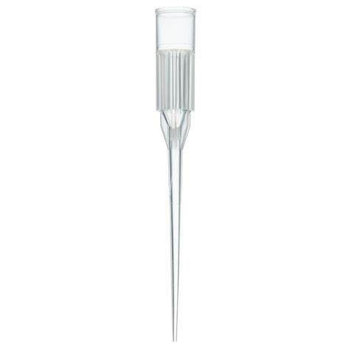

20ul适配瑞宁LTS移液器盒装滤芯吸头 RN-20，国产BIOFOUNT

**适配瑞宁移液器低残留吸头技术-BIOFOUNT公司：**  
我们采用独特的成型工艺来生产具有高度排斥性含氟聚合物分子的均匀场的尖端，这些分子形成不可渗透的“超疏水”表面。 结果：液体和分子悬浮在聚丙烯吸头表面上方，使难以处理的液体可以毫不费力地滑进和滑出吸头。

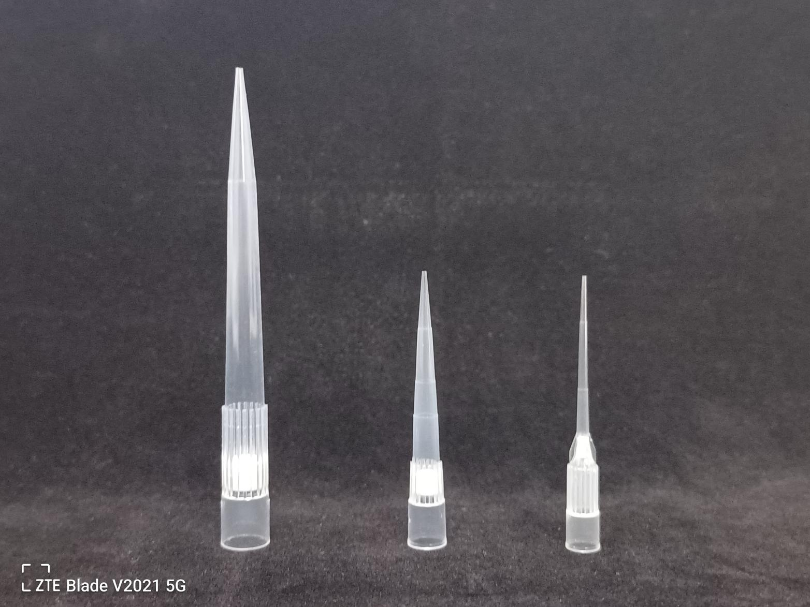（从左至右依次是）国产BIOFOUNT  
1000ul适配瑞宁LTS移液器盒装滤芯吸头 RN-1000X-H ;   
200ul适配瑞宁LTS移液器盒装滤芯吸头 RN-200X-H ;   
20ul适配瑞宁LTS移液器盒装滤芯吸头 RN-20X-H 。

**六、BIOFOUNT公司制造的瑞宁叠盒吸头的介绍**

**瑞宁叠盒吸头：**BIOFOUNT公司制造的瑞宁LTS 200ul叠盒吸头专用于适配200ul瑞宁单道移液器和8联排移液器以及12联排移液器及相应电动移液器。  
瑞宁LTS无酶叠盒吸头量程有20ul、200ul、1000ul， 该系列吸头是BIOFOUNT公司对 Rainin系列吸头进行优化采用辐照与叠装技术，便于客户使用并大大的降低了客户使用瑞宁Rainin系列吸头的成本。

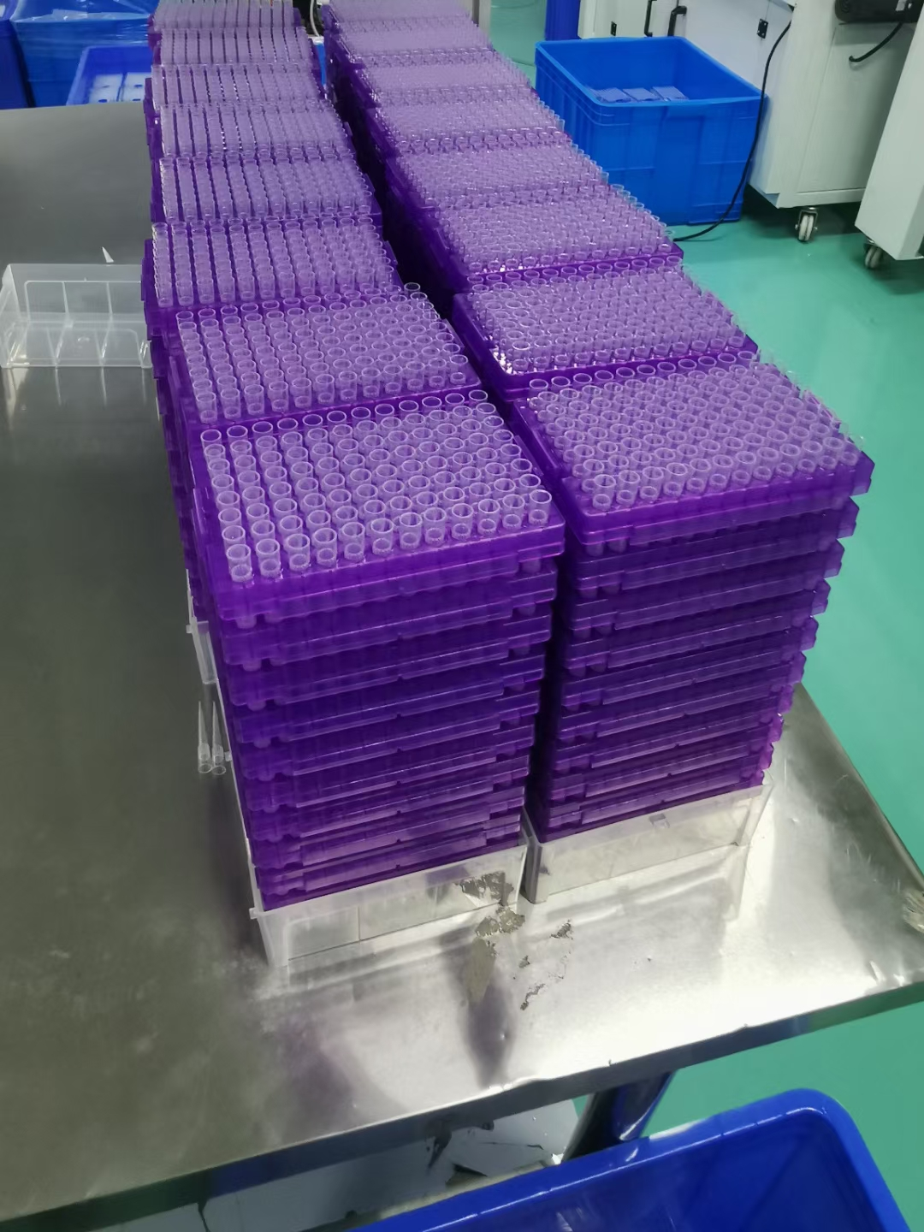

200ul适配瑞宁LTS移液器叠盒吸头 RN-200-HH，规格：96支/盒,9盒/叠盒(864支/叠盒)

**————————————————————————————————————**

**七、BIOFOUNT范德生物公司介绍**

BIOFOUNT 范德生物-IVD体外诊断耗材制造商，支持定制。

我们公司是制造商主要生产**瑞宁LTS系列**吸头、**Beckman I系列**吸头、**Tecan系列**吸头，**Hamildon系列**吸头、铂金埃尔默**PE系列**吸头、赛默飞**Clip tip**系列吸头、**Agilent** Bravo(安捷伦)系列吸头、**凝胶点样**吸头、**通用无酶吸头**[ 适配：Thermo（F1,F2,F3），艾本德，吉尔森，大龙，赛多利斯，瑞宁UNV系列，50ul 赛默飞F3（适配20x; 10LD），宝予德。]

等及**PCR类耗材**，工厂位于广东东莞。期待与您合作vx：BIOFOUNT-VincyFeng

欢迎广大医院、血站、高校、研究院、生物类公司、体外诊断检测公司的购买与使用。

好用不贵，范德中国造！

